VIAJES Por EL MUNDO

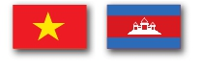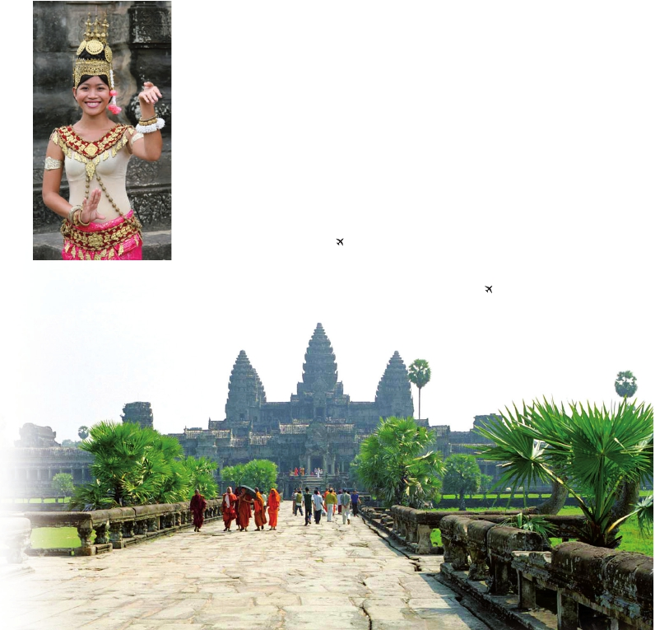

con guía acompañante

Maravillas de Vietnam y Camboya

Hanoi (2n), Halong (1n), Hoi An (2n), Hue (1n), Ho Chi Minh (2n), Siem Reap (3n)

12 días 11 noches 14 Visitas incluidas 11 Comidas

Mausoleo Ho Chi Minh-Pagoda Tran Quoc-Crucero Bahía Halong-Delta del Nekory-Angkor Thom-Angkor Watn

Tour exclusivo de Panavisión con guías de habla hispana

1.685 $ USA

Media pensión y

visitas importantes incluidas

**Sapa**

**LAOS**

**THAILANDIA**

**CAMBOYA**

**Siem Reap**

HA

**Ha**

DÍA 1 (Miércoles) HANOI

Llegada a Hanói y traslado al hotel. Bienve-

nidos a Hanoi, capital de la república Socia-

lista de Vietnam y una de las ciudades más

bulevares, son uno de sus atractivos. Cena

(opción 2) en el hotel y alojamiento.

DÍA 2 (Jueves) HANOI

(Excursión de día completo)

Desayuno buffet. Por la mañana, conoce-

remos el Mausoleo de Ho Chi Minh (por

fuera) uno de los monumentos más impor-

tantes de la historia reciente de Vietnam.

Dentro del Mausoleo se encuentran los

restos momificados del padre del Vietnam

moderno,un lugar casi faraónico; La Pagoda

de un solo Pilar y la pagoda de Tran Quoc.

Almuerzo en restaurante. Después no tras-

ladaremos a la Prisión-Museo Hoa Lo. Con-

tinuaremos por el Templo de la Literatura

(entrada incluida) también conocido como

“Van Mieu”, primera universidad del país

fundada en 1070 y visitando el Lago Hoa

Kiem. A continuación paseo en tuc tuc (in-

cluida) por el barrio antiguo de Hanói. Cena

(2) en el hotel y alojamiento.

DÍA 3 (Viernes) HANOI -

BAHIA DE HALONG:

crucero (Excursión de día completo)

Desayuno buffet. Salida por carretera hacia

la Bahía de Halong, ha sido nombrada ofi-

cialmente como Patrimonio natural de la

Humanidad por la UNESCO. Situada en el

golfo de Tonquín, el lugar nos traslada al

pasado, cuando surcaban sus aguas las

viejas velas de las antiguas embarcaciones

de junco. Halong significa «dragón descen-

dente», un nombre que procede de una

leyenda l s islas e islotes de la bahía, unién-

dose para formar una gran muralla frente

a los invasores, y de ese modo lograron

hundir los navíos enemigos. Tras proteger

su tierra formaron el país conocido como

Vietnam. Se compone de 1.969 islas de va-

rios tamaños.Las espectaculares formacio-

nes rocosas que sobresalen en el mar y las

numerosas grutas, han creado un mundo

encantado que permanece ajeno al paso

del tiempo. Llegada a Halong y embarque

a bordo de una embarcación tradicional de

madera “junco”. Almuerzo a bordo. Tras el

almuerzo, continuaremos navegando entre

islotes y disfrutando de las maravillas natu-

rales de Vietnam. Cena en el barco y noche

a bordo.

DÍA 4 (Sábado) BAHIA HALONG - HANOI -

DA NANG - HOI AN

Viaje en avión

Desayuno buffet. Almuerzo en el barco

tipo brunch (sobre las 11.00hrs) a bordo.

Desembarque en la Bahía de Halong sobre

las 11.30hrs y traslado por carretera hasta

Hanói. Llegada al aeropuerto de Hanói y

embarque en el vuelo regular con destino

Da Nang. Llegada y traslado a la ciudad Hoi

An. Cena en el hotel y alojamiento.

DÍA 5 (Domingo) HOI AN

Desayuno buffet. En la jornada de hoy, des-

cubriremos la ciudad de Hoi An, importante

puerto comercial de Asia en los siglos XVII y

XVIII cuya arquitectura y relajado estilo de

vida ha cambiado poco en los últimos años.

Entre sus atractivos, visitaremos las casas

de los mercaderes chinos, que se instala-

ron aquí durante la época de esplendor; el

Puente Japonés, de más de 400 años de

antigüedad que fue declarado Patrimo-

nio de la Humanidad por la UNESCO en el

año 1999 y el templo chino Phuc Kien una

casa antigua de arquitectura tradicional.

Almuerzo en restaurante. Tarde libre. Cena

(2) en el hotel y alojamiento.

DÍA 6 (Lunes) HOI AN - HUE

Desayuno buffet. A continuación, traslado

por carretera a Hue, la antigua capital im-

perial vietnamita. Almuerzo en restaurante.

Por la tarde visitamos el mausoleo del em-

perador Minh Mang y del emperador Khai

Dinh. Cena en el hotel y alojamiento.

DÍA 7 (Martes) HUE - HO CHI MINH

Viaje en avión

Desayuno buffet. Por la mañana realizare-

seductoras de Asia. La ciudad posee una

población de más de 3 millones de habitan-

tes.Su hermoso paisaje de parques,tesoros

arquitectónicos como lagos y arbolados,

138 PANAVISIÓN

**A**

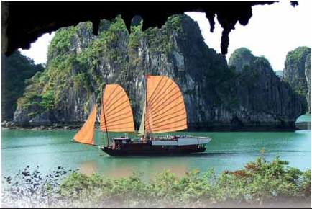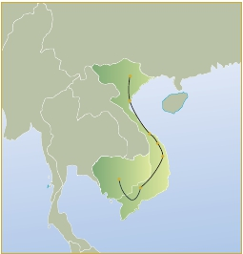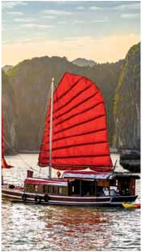

**CHINA**

**CHINA**

Hanoi

**MAYNMAR**

**LAOS**

**TAILANDIA**

Halong

Hue

Danang

Hoi An

**CAMBOYA**

Siem Reap

**VIETNAM**

Ho Chi Minh

mos una excursión en barco por el román-

tico río de los perfumes Sonh Huong, visita

de la pagoda de Thien Mu. A continuación

visita de la antigua Ciudad Imperial (en-

trada incluida), con su impresionante de-

coración y arquitectura. Hue fue la capital

del país entre 1802 y 1945,y durante mucho

tiempo fue considerada el principal centro

cultural, religioso y educativo de la nación.

Toda la ciudadela de Hue tiene un perímetro

de 10 km. Almuerzo en restaurante. Por la

tarde,salida en avión a Ho Chi Minh,antigua

Saigón.Llegada y traslado al hotel. Cena (2)

en el hotel y alojamiento.

DÍA 8 (Miércoles) HO CHI MINH

dial por la UNESCO. Al ﬁnal, contemplamos el

atardecer sobre Angkor Wat. Regreso al hotel y

alojamiento.

Día 12 (Sábado) SIEM REAP

Desayuno buﬀet. Salida del hotel rumbo al

Lago Tonle Sap. Aquí, nos embarcaremos en

un barco donde veremos aldeas ﬂotantes. (En

la estación de aguas bajas, de Marzo a Agosto,

la visita del lago Tonlesap en barco, se puede

sustituir por la visita del Banteay Kdei, Kravan,

el Lago Sras Srang).Almuerzo. De regreso pa-

ramos en elArtisans D’Angkor.Regreso al hotel

y resto de la tarde libre.Alojamiento.

Día 13 (Domingo) SIEM REAP - AMÉRICA

FECHAS DE LLEGADA A HANOI

• 2020

Marzo       18  25

Abril         15  22  29

Mayo         6  13  20  27

Junio         3  10  17  24

Julio          1   8  15  22  29

Agosto        5  12  19  26

Septiembre    2   9  16  23  30

Octubre       7  14  21  28

Noviembre    4   11  18  25

Diciembre     2   9  16  23  30

• 2021

Enero        6  13  20  27

INCLUIDO EN EL TOUR

• Traslados en servicio privado de habla

hispana

• Vuelo doméstico: Hanoi-Danang/

Hue-Ho chi Minh/

Ho chi Minh-Siem Reap

• Visitas con guías locales de habla his-

pana

(excepto en el crucero por la Bahía de

Halong).

• Desayuno buﬀet diario, 7 almuerzos y

2 cenas.

• Visitas incluidas:

Hanoi: Lago Hoan Kiem,

Mausoleo Ho Chi Minh,

Pagoda de un solo Pilar,

Desayuno buﬀet. Salida hacia el espectacu-

En habitación doble       3

lar Delta del Mekong. El delta se encuentra a

unas dos horas por carretera de las bullicio-

sas y animadas calles de Ho Chi Minh. A su

llegada,tomaremos un barco que nos llevará

a través de los estrechos canales, rodeados

de una densa vegetación hasta el corazón

del Delta. Es un mundo completamente di-

ferente donde la vida se desarrolla alrededor

Desayuno buﬀet. Por la mañana, visitaremos

los templos Bantey Srei y Bantey Samre, dedi-

cadosaShiva.Almuerzo.Porlatarde,visitamos

el conjunto de templos Roulos: el Preah Ko, el

templo montaña de Bakong y el templo Lolei,

situado en medio de una antigua reserva de

agua o Baray. Posterior tiempo libre hasta la

hora de traslado al aeropuerto de Siem Reap.

(Debido al horario de vuelo de regreso desde

Febrero       3  10  17  24

Marzo        3  10

T. Baja   T. Media   T. Alta

PRECIOS POR PERSONA $ USA

4

**** *****

5

*****

Templo de la Literatura,

Halong: Crucero Bahía Halong.

Hoi An: Puente japonés,

Casas comerciantes y Pagoda China.

Danang: Museo Cham.

Ho Chi Minh: Panorámica ciudad,

Pagoda Vinh Trang.

My Tho: Crucero en barca por los ca-

nales del Mekong.

Siem Reap: Ciudad de Angkor Thom,

del río. A lo largo del día, podrán degustar

muchos de estos productos locales, como

frutas exóticas y autóctonas cultivadas en

los huertos del Delta, los caramelos de coco,

elaborado en fábricas familiares.Volveremos

a la orilla realizando un paseo con un tipo de

vehículo típico en la zona y posteriormente

tomando una embarcación a remo, a tra-

vés de los canales densos en vegetación.

Almuerzo en restaurante. Por la tarde, visita

panorámica de la ciudad, comenzando por

la elegante Catedral de Notre Dame, la oﬁ-

cina central de Correos,la casa Opera y la fa-

chada del antiguo palacio presidencial.Cena

(2).Alojamiento.

Día 10 (Jueves) HO CHI MINH-SIEM REAP

Viaje en avión

Desayuno buﬀet.Alahoraestablecidatraslado

al aeropuerto de la ciudad para tomar vuelo di-

recto con des-tino Siem Reap. Llegada y tras-

lado al hotel.Alojamiento.

Día 11 (Viernes) SIEM REAP:

ANGKOR THOM - ANGKOR WAT

Desayuno buﬀet. Empezamos con la visita

de Angkor Thom. Salida en Tuk - Tuk hacia la

puerta sur del com-plejo,con sus impresionan-

tes estatuas representando el movimiento del

océano. Continuaremos con el Ta Prohm uno

de los más espectaculares templos del área.

Almuerzo. Por la tarde, traslado en bus para

visitar el más famoso de todos los templos An-

gkor Wat – establecido como Patrimonio Mun-

Siem Reap, la visita prevista para el día de hoy

puede que no se realice. El vuelo debe tomarse

a partir de las 20.00 h.). Fin del viaje y de nues-

tros servicios.

Opción 1.....................   1.685 1.810 2.150

Opción 2 ....................  1.985 2.245 2.775

Spto. hab. individual..   480  650 1.185

Temporada Media.    135  185  190

Temporada Alta.....   265  305  405

**NOTAS**

• Visado: Deberá consultar requisitos y condicio-

nes en la entidad que corresponda en su país

de origen.

• El precio no incluye propinas al guía, conduc-

tor, maleteros y camareros. Se estiman unos

25 $ por persona.

• La acomodación en barco por la bahía de

Halong, no disponen de habitaciones triples.

Consultar suplemento en individual para dicha

noche.

• El útimo día, la hora de salida de la habitación

será antes de la 12.00 h.

Templo Bayon, Conjunto Preak Khan

“Espada Sagrada”, Ruinas de Angkor

Wat.

• Otros atractivos incluidos:

Paseo en rickshaw por el barrio antiguo

de Hanoi

Crucero por el río Perfume en Hoi An

Crucero por el lago Tonle Sap en Siem

Reap

• Seguro de viaje

HOTELES PREVISTOS

Hanoi     Adamas ***

Mercure Hanoi ****

Hotel Du Parc *****

Halong    Emeraude Classic Roh ****

Sealife Legend ****

Hoi An    Rosemary Hoi An ****

Belle Maison Hadana ****

Koi Resort & Spa*****

Hue      Thanh Lich Boutique ***

Emm Hue ****

Indochine Palace *****

HoChiMinh  Le Duy Grand ***

Eden Star ****

Soﬁtel Saigon Plaza *****

Siem Reap  Treasure Oasis ***

Tara Angkorr ****

Le Meridien Angkor *****

139 PANAVISIÓN